**Завдання 2 Налаштування бази даних**

1.1 Встановіть з’єднання з вашою базою даних.

1.2 У відповідності із варіантом з таблиці створіть реляційну таблицю в базі даних.

1.3 У відповідності із варіантом з таблиці додайте рядок в реляційну таблицю, створену у попередньому пункті завдання.

1.4 Створіть ще одну операцію внесення рядка в таблицю, який буде відрізнятися значеннями всіх змінних від прикладу з варіанту.



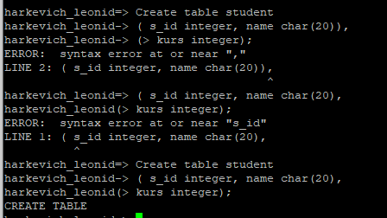



**Завдання 3. Керування квазіпаралельним виконанням транзакцій з використанням команд блокування**

1 Створіть дві транзакції, кожна з яких повинна включати такі операції:

- операція читання першого рядку таблиці;

- операція зміни однієї із змінних таблиці в першому рядку;

- повторна операція читання першого рядку таблиці;

- операція фіксації всіх змін.

2 При створенні транзакцій включіть відповідні операції блокування для протоколу 1-го ступеня блокування.

3 У двох терміналах виконайте операції транзакцій при їх квазіпаралельному режимі роботи за умови, що одна з транзакцій стартує першою.

4 Повторіть роботу транзакцій, але в першій транзакції замість операції фіксації виконайте операцію відміни.

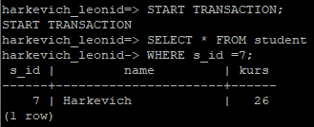

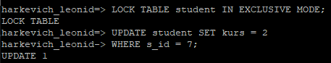 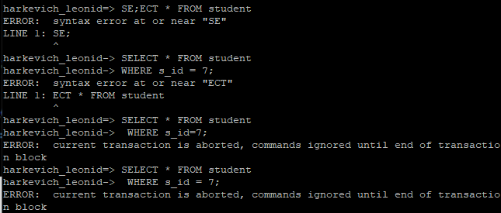

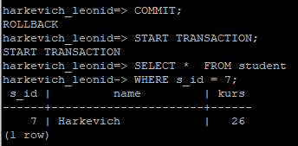

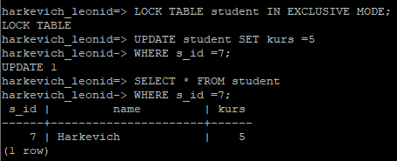

5 Повторіть пункти 3 та 4 але з використанням протоколу 2-го ступеня блокування.



